**中芯集成电路（宁波）有限公司**

凝聚“新”力量

创造“芯”未来

----2020年校园招聘

中芯集成电路（宁波）有限公司是国内最大的芯片制造企业中芯国际的合资子公司，由中芯国际、国家集成电路产业投资基金和宁波地方政府等联合投资，是宁波市集成电路产业龙头企业。

中芯宁波于2016年启动项目前期筹备工作，2016年底正式落户北仑并完成工商注册。2017年启动产品研发设计并规划建设N1/N2两条产线。2018年3 月正式启动N1产线（北仑小港）建设。2018年6月N2项目（北仑柴桥）完成土地摘牌。2018年11月，中芯宁波N1产线正式投产。

中芯宁波团队在国内芯片产业布局相对薄弱的模拟及射频特种工艺方向持续进行技术攻关和科技创新，目标市场覆盖移动通信及手持设备、智能家电、工业控制和机器人、汽车电子和新能源汽车、增强现实及虚拟现实系统等领域。公司采用专业化晶圆代工（Foundry）与定制产品代工（ODM） 相结合的新型商业模式，目标建成中国最领先的模拟半导体特种工艺的研发、制造产业基地，并充分发挥龙头企业的示范带动作用，提升宁波集成电路产业的整体竞争力。

招聘岗位

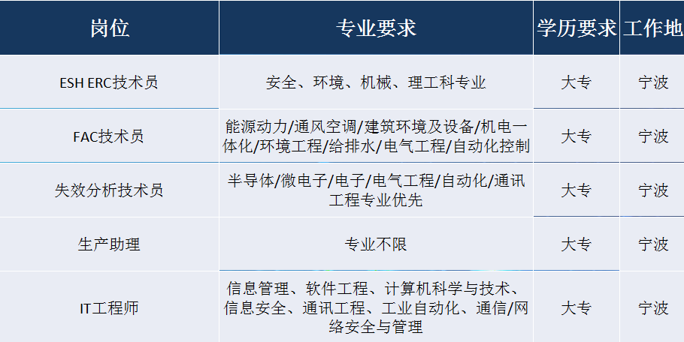

岗位简介

芯片制造（Manufacturing Assistant，简称MA）

➢工作职责

负责生产线操作

➢工作环境

无尘室（亦称FAB)

➢工作方式

▪四班两轮（做二休二/四个月一轮，正常工作日14-16天/ 月）

▪日班 早8：00--晚8：00

▪夜班 晚8：00--次日早8：00

岗位简介

ESH ERC技术员

➢工作职责

开展及时准确的紧急应变活动，通过对公司安全生命系统监控。

➢工作环境中控室

➢工作方式

▪四班两轮（做二休二/四个月一轮，正常工作日14-16天/月）

▪日班 早8：00--晚8：00

▪夜班 晚8：00--次日早8：00

岗位简介

FAC技术员

➢工作职责

负责厂务设施稳定高效运行

➢工作环境

无尘室or厂区

➢工作方式

▪四班两轮（做二休二/四个月一轮，正常工作日14-16天/ 月）

▪日班 早8：00--晚8：00

▪夜班 晚8：00--次日早8：00

岗位简介

失效分析技术员

➢工作职责

化学进料检验分析,以及环境中particle, AMC 量测，撰写分析报告

➢工作环境

无尘室or实验室

➢工作方式

▪四班两轮（做二休二/四个月一轮，正常工作日14-16天/月）

▪日班 早8：00--晚8：00

▪夜班 晚8：00--次日早8：00

岗位简介

IT工程师

➢工作职责

负责IT相关硬件设备安装，系统管理等

➢工作环境办公室

➢工作方式

▪四班两轮（做二休二/四个月一轮，正常工作日14-16天/ 月）

▪日班 早8：00--晚8：00

▪夜班 晚8：00--次日早8：00

基本条件

1.大专学历及以上学历

2.年满18周岁

3.持有身份证原件、学生证、学历证明

4.能够接受12小时的轮班制度（其中包括两个小时的用餐时间），工作两天，休息两天；

5.愿意身穿无尘服，在无尘室工作。

提交所有资料必须真实有效（身份证、学生证、工作申请表等）如发现任何作假行为，即使录用，也作开除处理。

公司福利

